ID: | Melhoria-01
Título: | Menu “Home” exibe subitens com nomenclaturas genéricas.
Ambiente: | Homologação/Produção
URL: | http://lojaebac.ebaconline.art.br/
Evidências: | 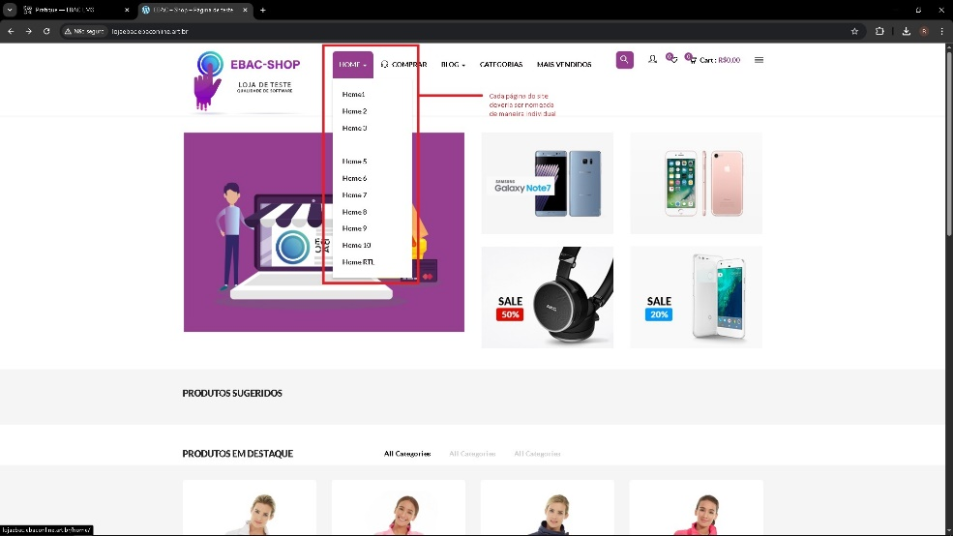
Etapas para reproduzir: | - Acessar o link da Ebac shop;  - Passar o cursor sobre o botão home;
Resultado e comportamento esperado: | Ao passar o mouse sobre o menu Home ele exibe 11 opções nomeadas genericamente, sem indicação de conteúdo de cada página. Cada Subitem deveria possuir um nome descritivo do conteúdo da pagina (Ex: Vestuário, Eletrônicos e etc...).
Gravidade: | Principal
Prioridade: | Alta
Data e hora: | 21/03/2026 – 22:40
Criado por: | Rodrigo Lins
Atribuído para: | Ernesto Barbosa
Ambiente de teste: | Navegador: Google Chrome, Sistema operacional: Windows 11

ID: | Melhoria-02
Título: | Interface apresenta conteúdo em português e inglês de forma simultânea.
Ambiente: | Homologação/produção
URL: | http://lojaebac.ebaconline.art.br/
Evidências: | 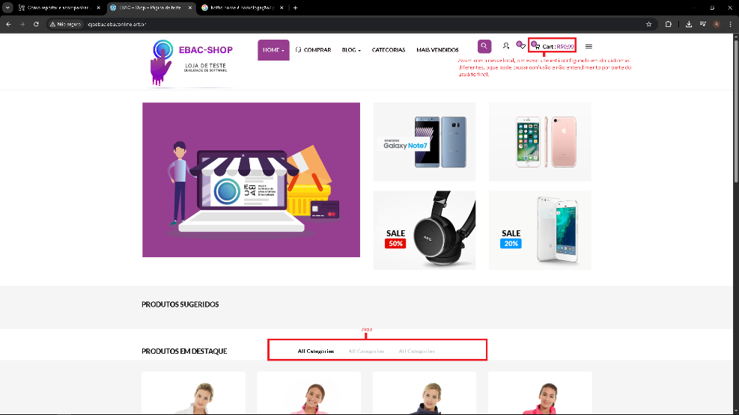
Etapas para reproduzir: | - Acessar o link da Ebac shop;  - Passar por todas as abas e categorias;
Resultado e comportamento esperado: | Elementos da interface como o carrinho, filtro de produtos e vários outros permanecem em inglês enquanto outras partes do site estão em português. Toda a interface deve estar em português do Brasil ou deve haver a opção “Traduzir”.
Gravidade: | Grave
Prioridade: | Alta
Data e hora: | 21/03/2026 – 22:42
Criado por: | Rodrigo
Atribuído para: | Ernesto Barbosa
Ambiente de teste: | Navegador Google Chrome, Sistema operacional: Windows 11

ID: | Bug-01
Título: | Home RTL – Link quebrado
Ambiente: | Homologação/Produção
URL: | http://lojaebac.ebaconline.art.br/
Evidências: | 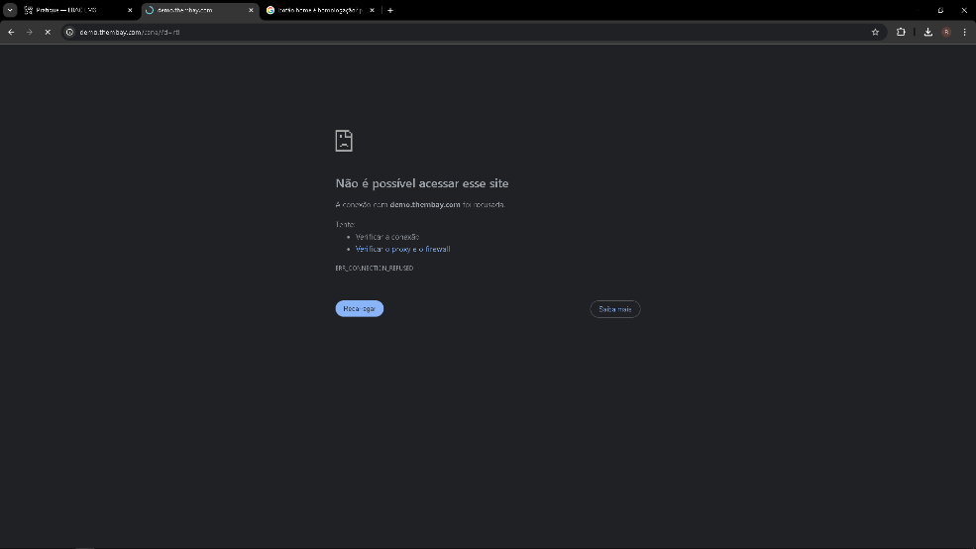
Etapas para reproduzir: | - Acessar o link da Ebac shop;  - Passar o cursor sobre o botão Home;  - Clicar na opção Home RTL;
Resultado e comportamento esperado: | O navegador entrega um resultado de erro ao acessar a subpágina “Home RTL”. A página deve carregar normalmente ou caso ela realmente não faça parte do projeto, o link “Home RTL” deveria ser removida da interface.
Gravidade: | Grave
Prioridade: | Alta
Data e hora: | 21/03/2026 – 22:55
Criado por: | Rodrigo Lins
Atribuído para: | Ernesto Barbosa
Ambiente de teste: | Navegador: Google Chrome, Sistema operacional: Windows 11

ID: | Bug-02
Título: | Política de privacidade ausente
Ambiente: | Homologação/Produção
URL: | http://lojaebac.ebaconline.art.br/?page_id=3
Evidências: | 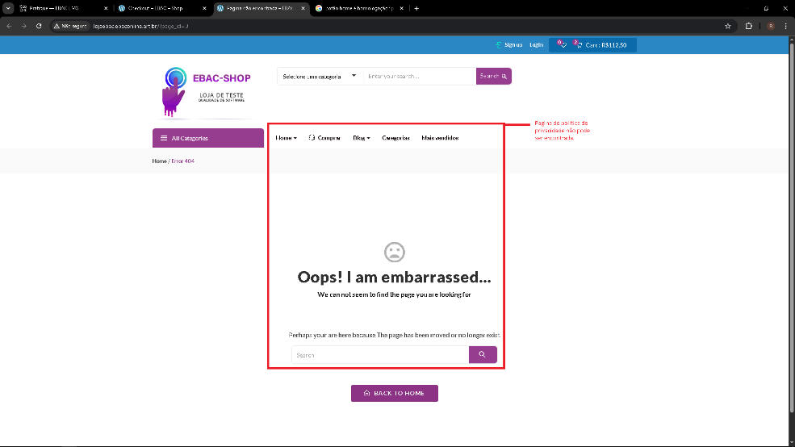
Etapas para reproduzir: | - Acessar o link da Ebac shop;  - Inserir qualquer produto desejado ao carrinho;  - Clicar em concluir compra e preencher todos os dados;  - Antes de finalizar a compra clicar em política de privacidade;
Resultado e comportamento esperado: | Ao clicar no link política de privacidade o usuário é direcionado a uma página de erro; a politica de privacidade é indispensável para operar legalmente, garantindo segurança jurídica para empresa e proteção para o consumidor, conforme exigido por lei, é inadmissível que o consumidor final não tenha acesso ao documento.
Gravidade: | Grave
Prioridade: | Alta
Data e hora: | 21/03/2026 – 23:20
Criado por: | Rodrigo Lins
Atribuído para: | Ernesto Barbosa
Ambiente de teste: | Navegador: Google Chrome, Sistema Operacional: Windows 11

